Муниципальное общеобразовательное учреждение средняя общеобразовательная школа №1

Разработка урока
Понятие алгоритма. Свойства алгоритмов. Исполнители алгоритмов. Способы задания алгоритмов. Виды алгоритмических структур

Разработала: учитель информатики
Юрченко Н.М.

Апшеронск, 2005

УРОК
Понятие алгоритма. Свойства алгоритмов. Исполнители алгоритмов. Способы задания алгоритмов. Виды алгоритмических структур.
Цель урока: познакомить учащихся с понятием алгоритма, его свойствами и исполнителями, способами задания алгоритмов и видами алгоритмических структур. Формировать навыки планирования (алгоритмизации) любой деятельности
Оборудование: тетради, мультимедийный проектор, ПК
Ход урока
- Организационный момент
- Проверка домашнего задания
А) Какое программное обеспечение ПК вы знаете?
В) Какие программы входят в состав системного программного обеспечения?
С) Какие программы входят в состав прикладного программного обеспечения?
Д) Какие программы входят в состав инструментального программного обеспечения?
3. Объяснение нового материала
Алгоритм – понятное и точное предписание исполнителю выполнить последовательность действий, приводящую к получению результата за конечное число шагов.
Алгоритм – последовательность действий, приводящая к решению задачи.
Алгоритм – информационная модель, описывающая процесс преобразования объекта из начального состояния в конечное в форме последовательности понятных исполнителю команд.
Название «алгоритм» появилось от латинского написания имени аль – Хорезми, узбекского математика, жившего в 9 веке в Хорезме. Он первым сформулировал правила выполнения арифметических действий, в книге «Арифметический трактат», которые были названы алгоритмами.
Исполнитель алгоритма – это некоторая абстрактная или реальная (техническая, биологическая или биотехническая) система, способная выполнить действия, предписанные алгоритмом. Алгоритм создается человеком, т.к. это работа творческая.

Свойства алгоритмов. (См. диск.)

- Дискретность – разделенность алгоритма на отдельные элементарные шаги.
- Определенность – каждый шаг алгоритма должен быть четким и однозначным, а последовательность действий не должна меняться.
- Результативность(конечность) – алгоритм должен приводить к решению задачи за конечное число шагов.
- Массовость – алгоритм должен быть применим для решения всех задач одного класса(типа).
- Инвариантность по отношению к исполнителю - алгоритм не должен меняться, кто бы его не исполнял – человек или компьютер любого типа.
- Понятность – команды алгоритма должны быть понятны исполнителю.
- Формальность – человек, не знающий физического смысла задачи, может решить ее по заданному алгоритму.

Способы задания алгоритмов.

- Словесное описание(рецепты блюд в Книге о вкусной и здоровой пище).
- Табличное описание

ФИО | 1.Кол-во дней | 2.Дневная тарифн. ставка | 3. З/пл= 1*2
Иванов | 25 | 100 | 2500

- На русском алгоритмическом языке.
- Графическое описание или блок – схема алгоритма.
Мы с вами сегодня познакомимся поближе с графической формой описания. Для этого мы должны знать блоки графического алгоритма: (См. презентацию).

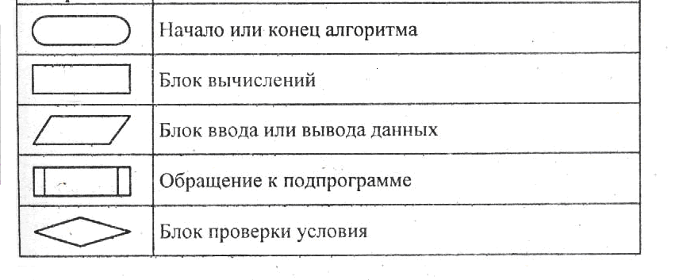
Типы алгоритмических структур.

Алгоритмических структур, с помощью которых можно решить практически все задачи всего три:

- Линейный алгоритм – операторы выполняются однократно и последовательно

- Разветвляющийся алгоритм (условный) – операторы выполняются однократно, причем выполняется одна или другая группа операторов, в зависимости от исполнения условия.

- Циклический алгоритм – алгоритм, операторы которого выполняются многократно, при изменяющихся значениях аргумента.

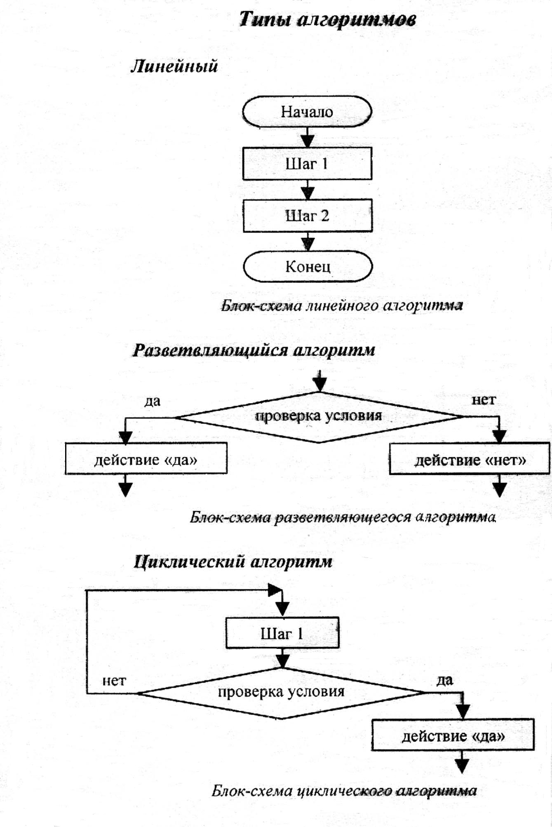
Сегодня мы с вами познакомились с алгоритмами, а теперь запишите домашнее задание:
Параграфы 12.1 – 12.2, запись в тетради.

